: مرحبًا بكم في دورة فرقة العمل العالمية لمكافحة الكوليرا حول جمع العينات وفحصها باستخدام اختبارات التشخيص السريع، للعاملين في مجال الرعاية الصحية

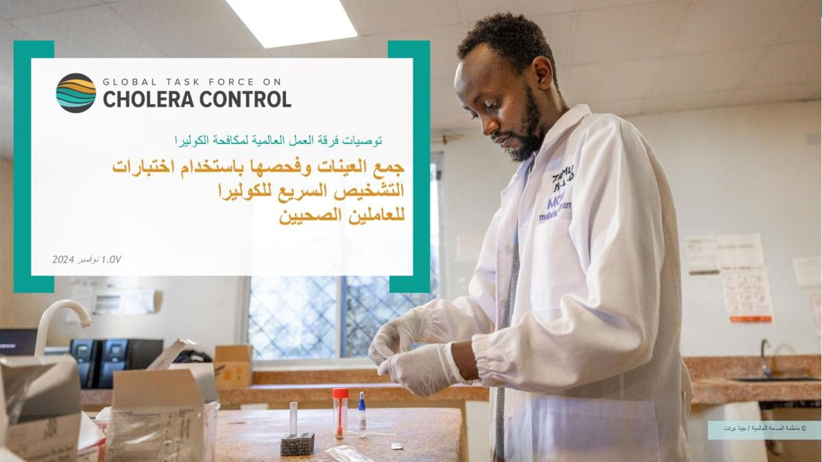

تم تطوير محتوى الدورة من قبل فريق العمل المخبري لفرقة العمل العالمية لمكافحة الكوليرا. تم تنسيق

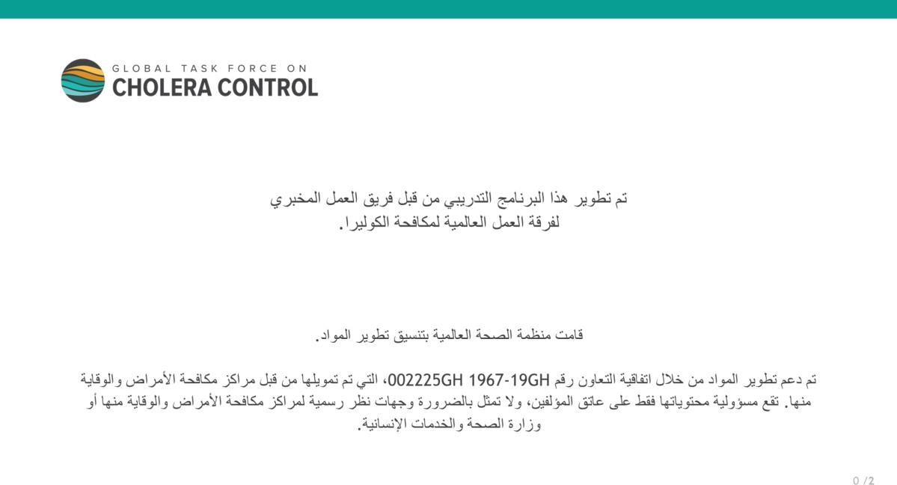

تطوير المواد من قبل مراكز السيطرة على الأمراض والوقاية منها في الولايات المتحدة

في .في الوحدة الأولى، سنقدم لكم مقدمة عن الكوليرا وفحص الكوليرا .تنقسم هذه الدورة إلى ثلاثة وحدات

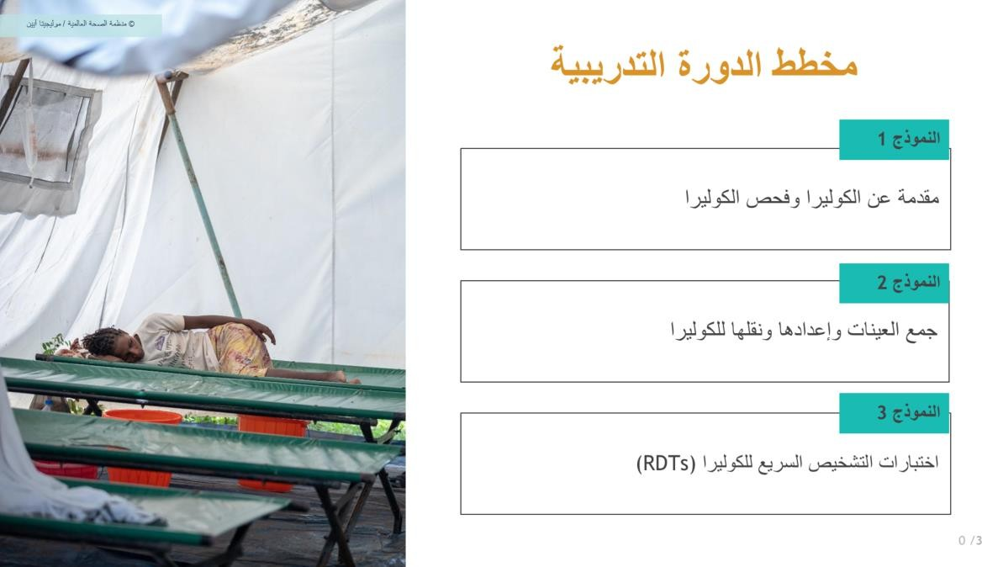

في الوحدة .الوحدة الثانية، سنتعمق في أفضل الممارسات والإجراءات لجمع العينات، وإعدادها ونقلها للكوليرا

الثالثة، سنقدم لكم أفضل الممارسات والإجراءات لاستخدام اختبارات التشخيص السريع للكوليرا

تم تصميم هذه الدورة لفرق الاستجابة السريعة، والسلطات الصحية المحلية، والممرضات، والأطباء، وغيرهم من العاملين في الرعاية الصحية الأولية، وأفراد المختبر، وأي شخص يشارك في جمع العينات، أو إعداد العينات للنقل والشحن، أو إجراء اختبارات التشخيص السريع للكوليرا، أو حتى تدريب الموظفين على هذه المواضيع. قد يكون الأفراد الذين يتابعون هذه الدورة مرتبطين بوزارات الصحة، أو المنظمات غير الحكومية، أو أي منظمة أخرى تشارك في مراقبة الكوليرا أو الاستجابة لتفشي الكولير

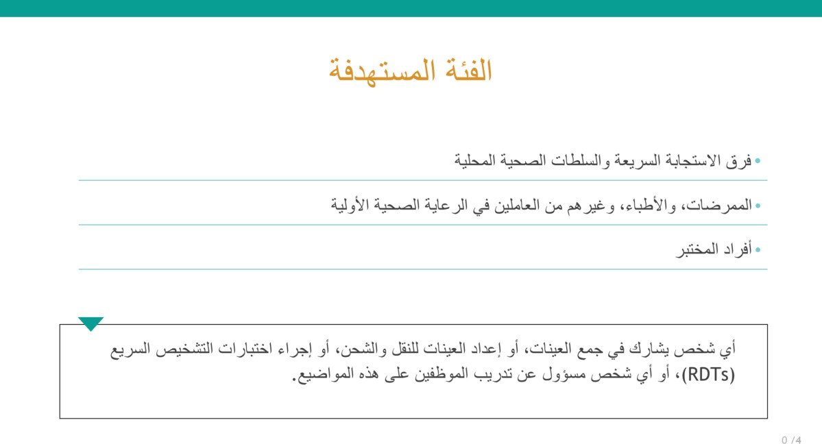

قبل أن نبدأ، قد يكون من المفيد لكم حضور الدورة الإلكترونية المفتوحة لمنظمة الصحة العالمية بعنوان "الكوليرا: مقدمة" للحصول على نظرة عامة على الكوليرا بما في ذلك مبادئ الوقاية والسيطرة

